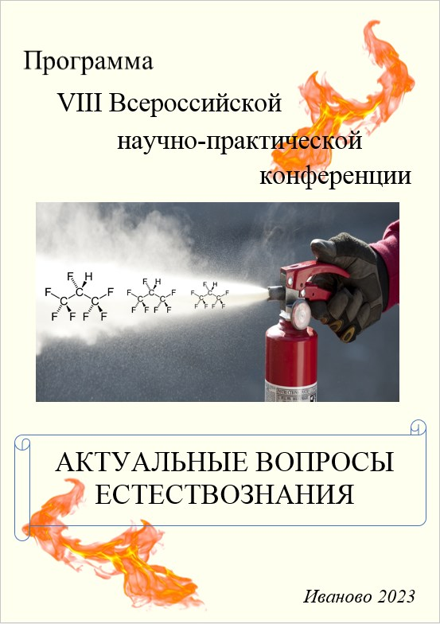
ПРОГРАММА
VIII ВСЕРОССИЙСКОЙ НАУЧНО-ПРАКТИЧЕСКОЙ КОНФЕРЕНЦИИ «АКТУАЛЬНЫЕ ВОПРОСЫ ЕСТЕСТВОЗНАНИЯ»

30 марта 2023 года
10.00-10.05 | Открытие конференции:
Приветственное слово заместителя начальника Ивановской пожарно-спасательной академии ГПС МЧС России по научной работе полковника внутренней службы Шарабановой Ирины Юрьевны
10.05-11.30 | Выступление с докладами
(ауд. 1101)

- Коллектив авторов научно-исследовательской лаборатории инструментальных методов анализа Военной академии радиационной, химической и биологической защиты имени Маршала Советского Союза С.К. Тимошенко: научный сотрудник НИЛ к.т.н. Троценко Елена Михайловна, старший научный сотрудник НИЛ к.х.н. Иванова Марина Владимировна, начальник НИЛ Лошманов Роман Сергеевич, младший научный сотрудник НИЛ Василенко Татьяна Викторовна
Тема доклада: «Количественное газохроматографическое определение тиолов методом внутреннего стандарта»
- Ведущий научный сотрудник ФГБУ ВНИИ ГОЧС (ФЦ) МЧС России, к.т.н Косырев Павел Николаевич
Тема доклада: «Перспективные направления разработки робототехнических комплексов в МЧС России для ведения радиационной, химической и биологической разведки»
- Адъюнкт Академии Государственной противопожарной службы МЧС России Бобырева Татьяна Николаевна
Тема доклада: «Анализ методик определения размеров взрывоопасных зон при аварии в открытом пространстве»
- Старший научный сотрудник ФГБУ ВНИИ ГОЧС (ФЦ) МЧС России Ковтун Олег Борисович
Тема доклада: «Состав статистической информации и порядок ее предоставления из системы-112 органам исполнительной власти субъектов Российской Федерации, федеральным органам исполнительной власти»
- Старший научный сотрудник ФГБУ ВНИИ ГОЧС (ФЦ) МЧС России Леонова Елена Михайловна
Тема доклада: «Модель системы оповещения населения»
- Аспирант Ивановского государственного химико-технологического университета Ефимов Артём Евгеньевич
Тема доклада: «Обоснование выбора систем очистки воздуха от формальдегида и муравьиной кислоты»
- Доцент кафедры техносферной и пожарной безопасности Воронежского государственного технического университета, к.г.н. Разиньков Николай Дмитриевич
Тема доклада: «О гармонизации технологии использования побочных продуктов животноводства с природной средой»
- Магистрант Ульяновского государственного технического университета Ваганова Екатерина Сергеевна
Тема доклада: «Разработка онтологии для обучения технического персонала приемной комиссии»
- Cтарший научный сотрудник ФГБУ ВНИИ ГОЧС (ФЦ) МЧС России Капральный Юрий Викторович, заместитель директора российско-сербского гуманитарного центра, доктор технических наук, профессор, заслуженный деятель науки Российской Федерации Качанов Сергей Алексеевич
Тема доклада: «Применение геоинформационных систем для поддержки принятия решений при предупреждении и ликвидации ЧС»
11.30-11.40 | Кофе-брейк
11.40-13.00 | Выступление с докладами

- Научный сотрудник ФГБУ ВНИИ ГОЧС (ФЦ) МЧС России России Леонова Алла Николаевна
Тема доклада: «О действующих системах информирования и оповещения населения»
- Научный сотрудник НИЛ-9 Военной академии радиационной, химической и биологической защиты имени Маршала Советского Союза С.К. Тимошенко Иванов Владимир Дмитриевич
Тема доклада: «Моделирование исследуемой реальности в виртуальных лабораториях»
- Преподаватель кафедры пожарной техники в составе УНК ПАСТ Академии Государственной противопожарной службы МЧС России Халиков Ринат Валерьевич
Тема доклада: «Исследование процесса горения углеводородов для объемного пожаротушения»
- Старший научный сотрудник ФГБУ ВНИИ ГОЧС (ФЦ) МЧС России Грачев Виталий Леонидович
Тема доклада: «Использование современных информационных технологий для расширения функциональности системы-112»
- Доцент кафедры технической кибернетики и автоматики Ивановского государственного химико-технологического университета к.т.н., доцент Невиницын Владимир Юрьевич
Тема доклада: «Аналитический синтез нелинейных алгоритмов управления емкостным аппаратом смешения»
- Доцент кафедры истории, географии и экологии Ивановского государственного университета (Шуйский филиал), к.г.н., доцент Марков Дмитрий Сергеевич
Тема доклада: «Пространственный анализ динамики подводного рельефа Валдайского озера Ивановской области»
- Младший научный сотрудник ФГБУ ВНИИ ГОЧС (ФЦ) МЧС России Маркин Юрий Викторович, директор по развитию ООО «ЛИТЕЛ» Рожков Александр Геннадьевич
Тема доклада: «Внедрение современных информационных технологий в пожарные системы телеметрии»
- Главный научный сотрудник ФГБУ ВНИИ ГОЧС (ФЦ) МЧС России д.х.н Кузнецов Максим Валерьевич
Тема доклада: «Новые технологические подходы к производству технических масел и топлив для нужд МЧС России на основе процессов гидрирования»

13.00-13.45 | Перерыв на обед
13.45-16.00 | Выступление с докладами

- Магистрант Ивановского государственного химико-технологического университета Цветков Александр Сергеевич
Тема доклада: «Питьевая вода из водозаборных колонок в г. Иваново»
- Студент Ивановского химико-технологического университета Лузева Юлия Сергеевна
Тема доклада: «Проблемы качества родниковых вод как объектов окружающей природной среды»
- Доцент кафедры информационных технологий и систем Новгородского государственного университета имени Ярослава Мудрого, к.п.н., доцент Моркин Сергей Александрович
Тема доклада: «Построение графиков функций, заданных параметрически, в среде GeoGebra»
- Студент Национального исследовательского Томского политехнического университета Кузьменко Егор Дмитриевич
Тема доклада: «Исследование свойств двойной и тройной керамики на основе карбонитрида циркония, полученной методом горячего прессования»
- Студент Ивановского государственного университета (Шуйский филиал) Стрежнев Николай Александрович
Тема доклада: «Методические условия проведения учебных экскурсий на озерно-болотные ландшафты в условиях реализации ФГОС»
- Магистрант Ивановского химико-технологического университета Овчинников Григорий Денисович
Тема доклада: «Оценка безопасности паштетов печёночных, входящих в состав индивидуального рациона питания»
- Аспирант Ивановского государственного химико-технологического университета Ощенко Иван Иванович
Тема доклада: «Моделирование физико-химических процессов в подводном разряде переменного тока»
- Студент Ивановского государственного химико-технологического университета Рябиков Алексей Александрович
Тема доклада: «Ионообменная очистка воды в аппарате с загрузкой целлюлозосодержащим сорбентом»
- Доцент кафедры технической кибернетики и автоматики, к.т.н. Алексеев Евгений Алексеевич
Тема доклада: «Аналогово-цифровая система управления реактором дополимеризатором»
- Студент Ивановской пожарно-спасательной академии ГПС МЧС России Сосина Мария Евгеньевна
Тема доклада: «Исследование декоративных тканей на способность к возгоранию при воздействии источников зажигания малой мощности»
- Студент Ивановского государственного химико-технологического университета Семенов Андрей Юрьевич
Тема доклада: «Oчистка воды от ионов тяжелых металлов в аппарате с механически сжатым слоем ионита»
- Студент Ивановского государственного химико-технологического университета Поспелов Алексей Сергеевич
Тема доклада: «Плазмохимическая модификация поверхности полимерных материалов для регулирования их биологических свойств»
- Студент Ивановской пожарно-спасательной академии ГПС МЧС России Кулик Екатерина Вадимовна
Тема доклада: «Воспламеняемость отделочных текстильных материалов от кальянных углей»
- Доцент кафедры естественнонаучных дисциплин Ивановской пожарно-спасательной академии ГПС МЧС России к.х.н. Петров Александр Николаевич
Тема доклада: «Анализ динамики количества пожаров в Российской Федерации»
- Профессор кафедры естественнонаучных дисциплин Ивановской пожарно-спасательной академии ГПС МЧС России д.т.н. Краснов Александр Алексеевич
Тема доклада: «О тушении пожаров с помощью грунтометателей»
- Доцент кафедры пожарной тактики и основ аварийно-спасательных и других неотложных работ (в составе УНК «Пожаротушение») Ивановской пожарно-спасательной академии ГПС МЧС России к.п.н. Ермилов Алексей Васильевич
Тема доклада: «Особенности построения гистограммы распределения скорости следования дежурного караула к месту вызова»
- Курсант Ивановской пожарно-спасательной академии ГПС МЧС России Максимова Мария Алексеевна
Тема доклада: «Оценка степени термодеструкции деревянных конструкций через измерение глубины обугливания»

16.00-16.30 | Подведение итогов конференции

Для заметок

